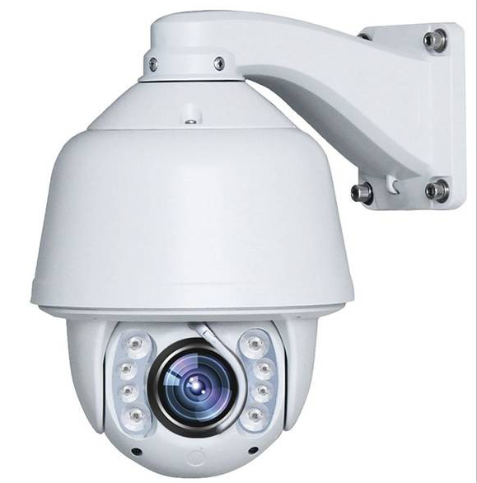
300万高清红外球
DM-RDC205FIPT-KS30I3A-W1【Q】

产品特点：
1：首创专利外循环冷却风道散热技术(专利号：ZL201220269676.7)
2：首创视频分析调光技术
3：采用阵列式红外灯，投射距离120米
4：组合透镜设计，增强红外投射效果
5：内置数字高清机芯，300万像素高清画质
6：内置进口镜头，30倍光学变焦，16倍数字变焦
7：采用海思3516D压缩方案，SONY高清Sensor
8：专利外置雨刷设计，确保高清画面更清晰，全天候应用（选配）
9：中英文OSD菜单，内置二级字库
10：通过菜单可单独设置红外灯的工作功率，与光学倍数关联
11：通过菜单可实时侦测前端供电电压的数值
12：可侦测安装环境的照度数值
13：智能温控设计，可实时显示球机内部温度
14：强大的红外灯控制软件，适用更多场合
15：自动除霜、除雾功能（手动开启）
16：内置8条巡航路径，4条模式路径
17：壁装支架电源内置设计，方便现场施工维护
18：室外电源盒设计，方便现场施工调试（选配）
19：IP66/二级防雷，4000V防浪涌设计
20：自动跟踪功能，实现无人值守
技术参数：
型号 |  | DM-RDC205FIPT-KS20I3A-W1【Q】
机芯参数

图像传感器 |  | 1/2.8" sony IMX123 CMOS
图像质量 |  | 2048x 1536
变倍 |  | 30倍光学 16倍数字变焦
焦距 |  | f=4.3~129mm
光圈 |  | F1.6 ~ F3.5
水平视角 |  | 61.4（广角端）~ 2.9°（远端）
日夜模式 |  | 自动ICR 彩转黑
聚焦模式 |  | 自动/手动/半自动
信噪比 |  | ＞52dB
背光补偿 |  | 关/开
白平衡 |  | 自动/手动
电子快门 |  | 1/6秒~1/10,000秒
增益控制 |  | 自动/手动
最低照度 |  | 彩色0.05 Lux（F1.6，AGC ON）/黑白0 Lux（F1.6，AGC ON）
宽动态 |  | 支持
网络参数
最大图像尺寸 |  | 2048x 1536
心跳功能 |  | 支持
安全机制 |  | 密码保护，多用户访问控制
网络协议 |  | TCP/IP、HTTP、DHCP、DNS、DDNS、RTP、RTSP、PPPoE、SMTP、NTP、UPnP、SNMP、FTP、802.1x、QoS、HTTPS、IPv6 (SIP、SRTP、可选)、ONVIF
三码流 |  | H.264Main Profile编码、H.265Main Profile编码
接口 |  | RJ45（光纤口可选）
红外灯
红外灯 |  |  | 8颗大功率阵列式红外灯
红外距离 |  |  | 150米
红外灯控制 |  |  | 自动/手动/摄像机
红外灯功率 |  |  | 38W
球机

水平速度 | 水平键控速度:0.01°~360°/s ,速度可设；水平预置点速度:220°/s
垂直速度 | 垂直键控速度:0.01°~120°/s ,速度可设；垂直预置点速度:120°/s
旋转范围 | 水平：0-360°连续旋转；垂直：-10-90°，自动翻转
预置位数量 | 256个（中文标题）
自动扫描 | 8条（左右边界可设）
自动巡航 | 8条（每条32个预置位）
模式路径 | 4条（每条最多500个指令）
视频分析调光 | 支持
自动跟踪 | 支持
报警 | 不支持（选配）
音频 | 不支持（选配）
模拟视频 | 不支持（选配）
OSD菜单 | 中英文菜单
雨刷 | 支持（选配）
电源盒 | 选配
散热结构 | 外循环冷却风道技术
电源电压 | DC12V±10%（POE，AC24V可选配）
防护等级 | IP66/二级防雷，4000V防浪涌设计
工作温度 | -35℃-+60℃
工作湿度 | <90%，无冷凝
功率 | 最大38W
重量 | 5.8Kg
配件 | 壁装支架，DC12V 电源
安装尺寸
